**MAKALAH**

**RANGKUMAN ULASAN TEKNOLOGI INFORMASI**

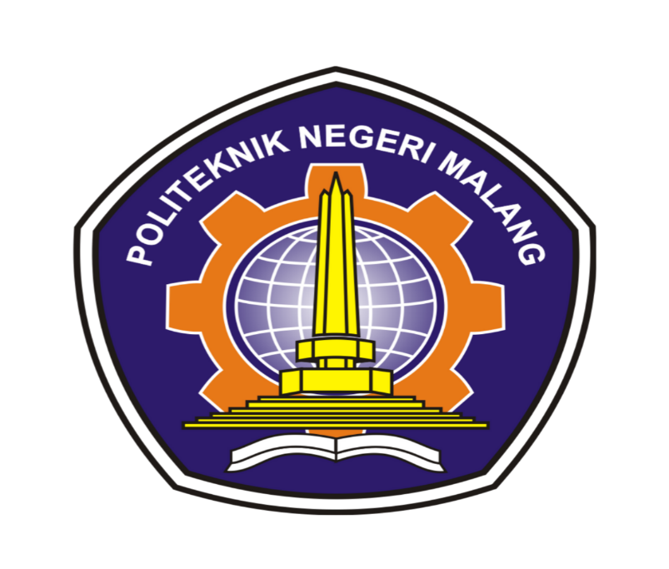

**Dosen Pengajar**

**Budi Harijanto, ST., M.Mkom**

**NIP.196201051990031002**

**Disusun Oleh:**

**Najwa Kus Syafira (244107060034)**

**POLITEKNIK NEGERI MALANG**

**JURUSAN TEKNOLOGI INFORMASI**

**PROGRAM STUDI D4 SISTEM INFOMASI BISNIS**

**2024**

# KATA PENGANTAR

Puji syukur kami panjatkan kepada Tuhan Yang Maha Esa, karena atas limpahan rahmatnya penyusun dapat menyelesaikan makalah ini tepat waktu tanpa ada halangan yang berarti dan sesuai dengan harapan.

Ucapan terima kasih kami sampaikan kepada bapak Budi Harijanto, ST., MMkom pengajar dosen mata kuliah Konsep Teknologi Informasi yang telah membantu memberikan arahan dan pemahaman dalam penyusunan makalah ini.

Kami menyadari bahwa dalam penyusunan makalah ini masih banyak kekurangan karena keterbatasan kami. Maka dari itu penyusun sangat mengharapkan kritik dan saran untuk menyempurnakan makalah ini. Semoga apa yang ditulis dapat bermanfaat bagi semua pihak yang membutuhkan.

Malang, 27 Agustus 2024

Penulis

# DAFTAR ISI

KATA PENGANTAR i

DAFTAR ISI ii

DAFTAR GAMBAR iii

BAB I PENDAHULUAN 1

1.1. Latar Belakang 1

1.2. Rumusan Masalah 1

1.3. Tujuan Penulisan 1

BAB II PEMBAHASAN 1

2.1. Konsep Teknologi Informasi 1

2.2. Fungsi dan Pemanfaatan Teknologi Informasi 1

A. Fungsi Teknologi Informasi 1

B. Pemanfaatan Teknologi Informasi 1

2.3. Pengelompokan Teknologi Informasi 2

2.4. Komponen Pembangunan TI 5

2.5. Peranan Dasar TI 7

2.6. Trend Teknologi Informasi 8

BAB III PENUTUP 10

3.1. Kesimpulan 10

3.2. Saran 11

DAFTAR PUSTAKA 12

LAMPIRAN 13

# DAFTAR GAMBAR

Halaman

**Gambar 2.1** Radio 2

**Gambar 2.2** Mouse 2

**Gambar 2.3** Printer 3

**Gambar 2.4** Microsoft Word 3

**Gambar 2.5**  RAM 4

**Gambar 2.6** Flashdisk 4

**Gambar 2.7** Pentium 5

**Gambar 2.8** Keyboard 5

**Gambar 2.9** Linux 6

**Gambar 2.10** Java 6

**Gambar 2.11** Microsoft office

**Gambar 2.12** Chat Bot

**Gambar 2.13** VR

# BAB I PENDAHULUAN

## Latar Belakang

## Rumusan Masalah

## Tujuan Penulisan

# BAB II PEMBAHASAN



## Konsep Teknologi Informasi

Suatu teknologi yang digunakan untuk mengolah data, termasuk memproses, mendapatkan, Menyusun, menyimpang, memanipulasi data dalam berbagai cara untuk mendapatkan hasil informasi yang berkualitas, akurat, relevan, dan tepat waktu (mencangkup bisnis, pribadi, dan lain lain) untuk pengambilan Keputusan.

## Fungsi dan Pemanfaatan Teknologi Informasi

## Fungsi Teknologi Informasi

Adapun fungsi dari teknologi informasi:

1. Menangkap, mengolah, menghasilkan, dan menyimpan data atau informasi penting.
2. Mempermudah dalam pelaksanaan pekerjaan dengan menggunakan teknologi informasi.

## Pemanfaatan Teknologi Informasi

Adapun pemanfaatan dari teknologi informasi:

1. Mengakses materi tanpa batas.
2. Memanfaatkan teknologi untuk Pendidikan masa kini.
3. Membantu melancarkan sebuah pekerjaan.
4. Mencari solusi, pertanyaan dengan lebih efektif, dan cepat.

## Pengelompokan Teknologi Informasi

1. Teknologi Komunikasi

Teknologi Informasi dan Komunikasi (TIK), atau dalam bahasa Inggris dikenal dengan istilah Information and Communication Technologies (ICT), adalah payung besar terminologi yang mencakup seluruh peralatan teknis untuk memproses dan menyampaikan informasi. TIK mencakup dua aspek yaitu teknologi informasi dan teknologi komunikasi. Teknologi Informasi dan Komunikasi mengandung pengertian luas yaitu segala kegiatan yang terkait dengan pemrosesan, manipulasi, pengelolaan, pemindahan informasi antar media, Contoh dari teknologi komunikasi berupa: Radio, Wireless, Televisi

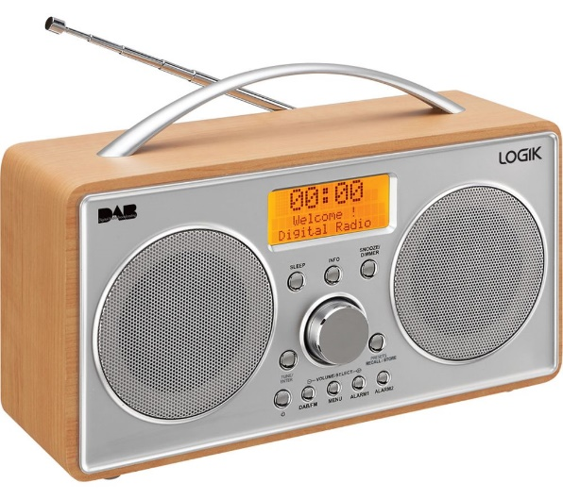

**Gambar 2.1 Radio**

1. Teknologi Masukkan

Teknologi masukan (input technology) adalah teknologi yang berhubungan dengan peralatan untuk memasukkan data ke dalam sistem komputer. Contoh teknologi masukan: Keyboard, Mouse, Barcade, Touch screen



**Gambar 2.2 Mouse**

1. Teknologi Keluarkan

Teknologi keluaran (output technology) adalah teknologi yang berhubungan dengan segala piranti yang berfungsi untuk menyajikan informasi hasil pengolahan sistem. Contoh: layar, monitor, dan printer

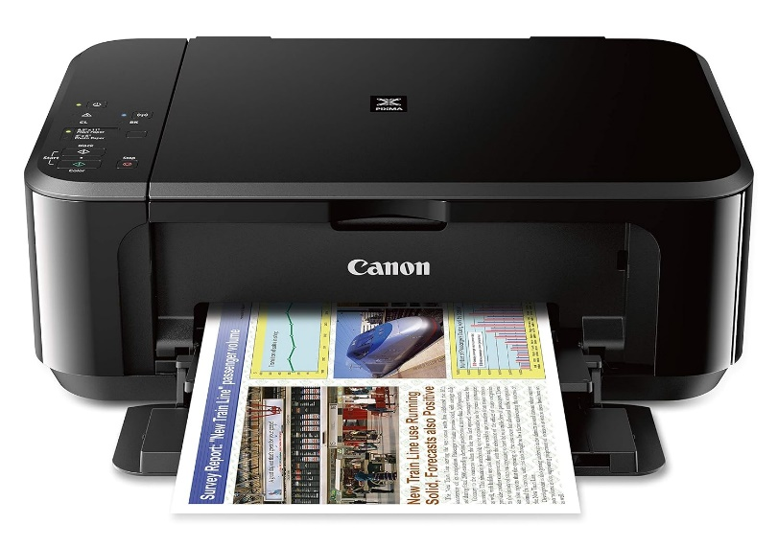

**Gambar 2.3 Printer**

1. Teknologi Software

Perangkat lunak (software) atau dikenal juga dengan sebutan program. Untuk mengerjakan tugas komputer, diperlukan perangkat lunak sendiri. Contoh: Microsoft Word: membuat dokumen, Adobe Photoshop: mengolah gambar



**Gambar 2.4 Microsoft Word**

1. Teknologi Penyimpanan
2. Memori internal

Memori internal (biasa juga disebut main memory atau memori utama) berfungsi sebagai pengikat sementara baik bagi data, program, maupun informasi ketika proses pengolahannya dilaksanakan oleh CPU. Contoh: ROM (Read Only Memory) dan RAM (Read Access Memory)

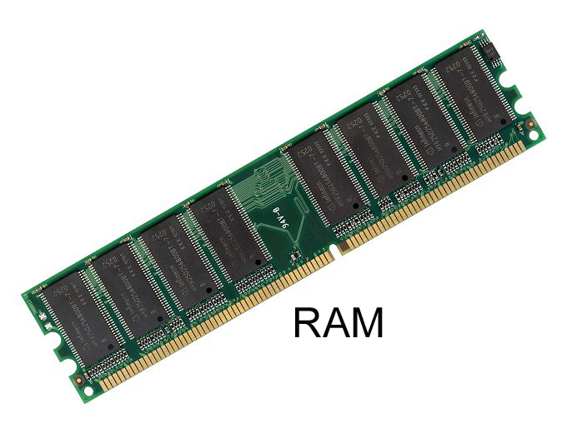

**Gambar 2.5 RAM**

1. Penyimpanan eksternal/penyimpanan sekunder

Penyimpanan external adalah segala piranti yang berfungsi untuk menyimpan data secara permanen. Contoh: Harddisk, disket, CD & DVD dan flashdisk

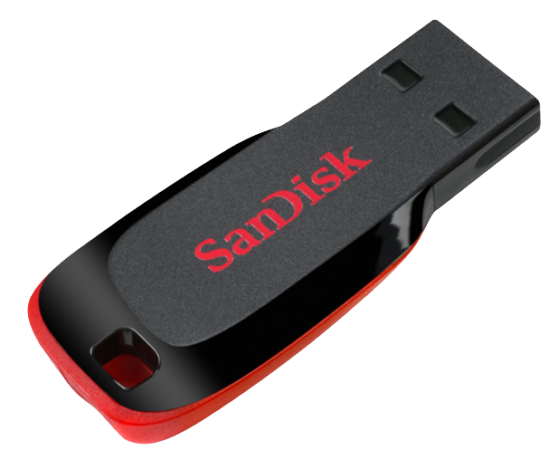

**Gambar 2.6 Flashdisk**

1. Teknologi Mesin Pemproses

Mesin Pemroses (processing machine) lebih dikenal dengan sebutan CPU(Central Processing Unit), mikroprosesor, atau prosesor. Contoh: Pentium dan Power PC

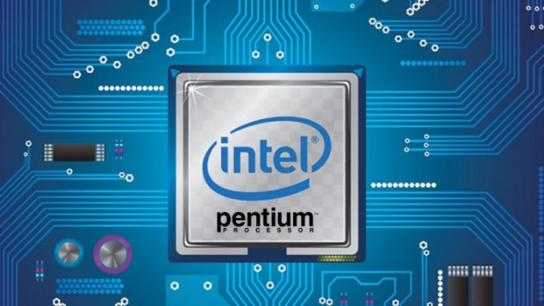

**Gambar 2.7 Pentium**

## Komponen Pembangunan TI

Adapun komponen pembangunan TI sebagai berikut:

1. Hardware (perangkat keras)

Perangkat fisik yang membangun sebuah teknologi informasi. Contoh: monitor, keyboard, mouse, printer, harddisk

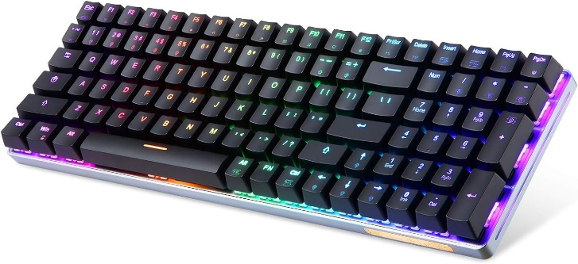

**Gambar 2.8 Keyboard**

1. Software (perangkat lunak)

Program yang dibuat untuk keperluan khusus yang tersusun atas program yang menentukan apa yang harus dilakukan oleh computer. Perangkat lunak dapat dibagi menjadi 3 yaitu :

1. Perangkat lunak sistem, merupakan perangkat lunak yang dibuat khusus

Untuk dapat mengontrol semua perangkat keras, sehingga semua perangkat keras teknologi informasi dapat bekerja dengan kompak sebagai sebuah sistem yang utuh. Misalnya : Sistem Operasi Window, Linux, Unix

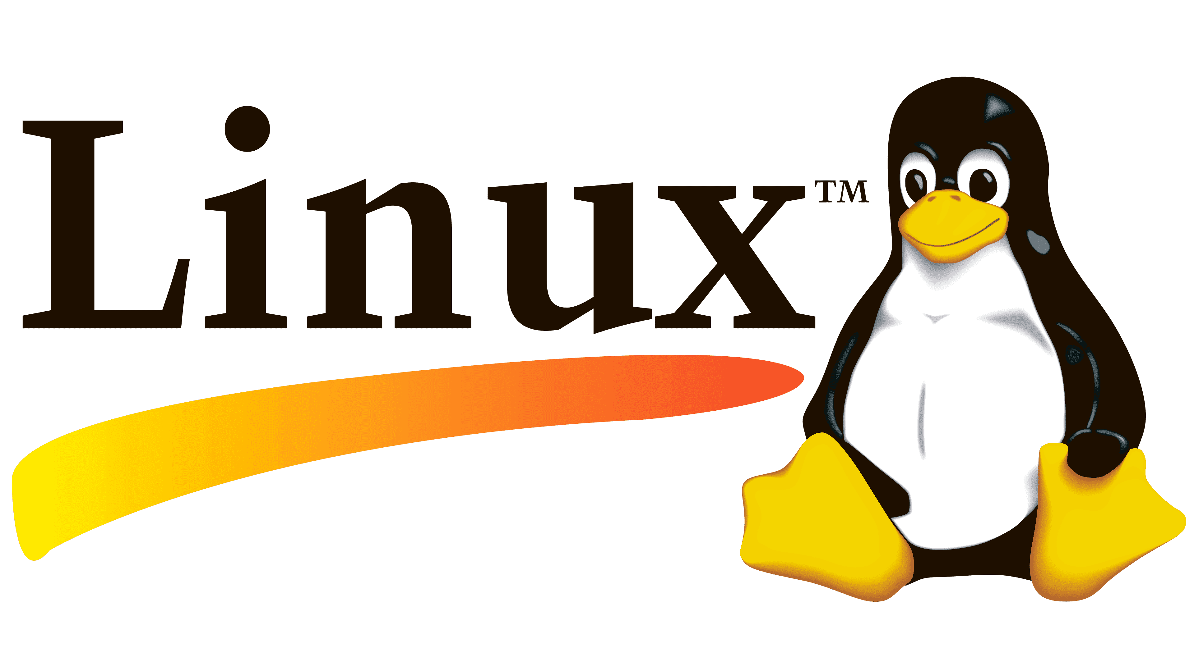

**Gambar 2.9 Linux**

1. Perangkat lunak bahasa pemrograman

Perangkat lunak yang digunakan untuk membuat program aplikasi maupun perangkat lunak sistem. Misalnya : Visual Basic, Java.



**Gambar 2.10 Java**

1. Perangkat lunak aplikasi

Program jadi siap pakai yang ada perangkat lunak Jet Audio, Windows Media Player, Winamp, Real Player. Untuk keperluan aplikasi perkantoran: ada Microsoft Office dan Open Office yang terdiri atas beberapa program untuk berbagai keperluan seperti pengolahan kata, angka, data dan presentasi.



**Gambar 2.11 Microsoft Office**

1. Jaringan Komunikasi

Merupakan sebuah sistem yang terhubung yang menunjang adanya pemakaian bersama sumber di antara komputer-komputer yang berbeda. Berdasarkan uraian yang ada diatas, dapat dinyatakan bahwa komponen teknologi informasi terdiri dari satu kesatuan yang saling bergantungan dan tidak dapat dipisahkan satu sama lain.

## Peranan Dasar TI

Teknologi informasi dan komunikasi (TIK) telah banyak digunakan di berbagai bidang, seperti:

1. Ekonomi dan perbankan

TIK mendukung proses bisnis dengan aplikasi dan layanan elektronik seperti e-bussiness, e-commerce, e-banking, dan e-money.

1. Dunia kerja

TIK memudahkan manusia untuk mengakses informasi kapanpun dan dimanapun, sehingga dapat meningkatkan efisiensi, produktivitas, inovasi, komunikasi, kolaborasi, dan pelayanan pelanggan.

1. Pendidikan

TIK dapat menggantikan peran manusia dengan melakukan kegiatan otomasi, menyajikan informasi, tugas, atau proses, dan melakukan restrukturisasi. TIK juga dapat menjadi sumber bahan ajar, alat bantu dan fasilitas pendidikan, pendukung manajemen pendidikan, dan sistem pendukung keputusan.

1. Bisnis

TIK dapat mengubah strategi operasional, e-commerce, dan analitik bisnis untuk adaptasi dan inovasi yang lebih baik. TIK juga dapat membantu perusahaan menghemat biaya produksi dan operasional dengan melakukan pengawasan atau kontrol biaya-biaya yang dikeluarkan setiap hari.

1. Transportasi

TIK sangat penting dalam mengatur kestabilan pesawat saat lepas landas maupun saat mendarat. TIK juga dapat membantu industri travel dengan menyediakan informasi biaya perjalanan, travel news, fitur paket liburan, dan pemesanan online untuk lodging dan transportasi.

## Trend Teknologi Informasi

Adapun komponen pembangunan TI sebagai berikut:

1. Artificial Intelligence

Artificial Intelligence (AI) atau kecerdasan buatan merupakan teknologi yang dikhususkan untuk memecahkan masalah yang umumnya terkait dengan kecerdasan manusia. Dari data yang diproses tersebut, nantinya akan digunakan untuk menghasilkan berbagai hal seperti misalnya teks, gambar, suara, angka, dan lainnya. Beberapa contoh penggunaan teknologi AI adalah chatbot, digital assistant, robot, dan lain-lain.

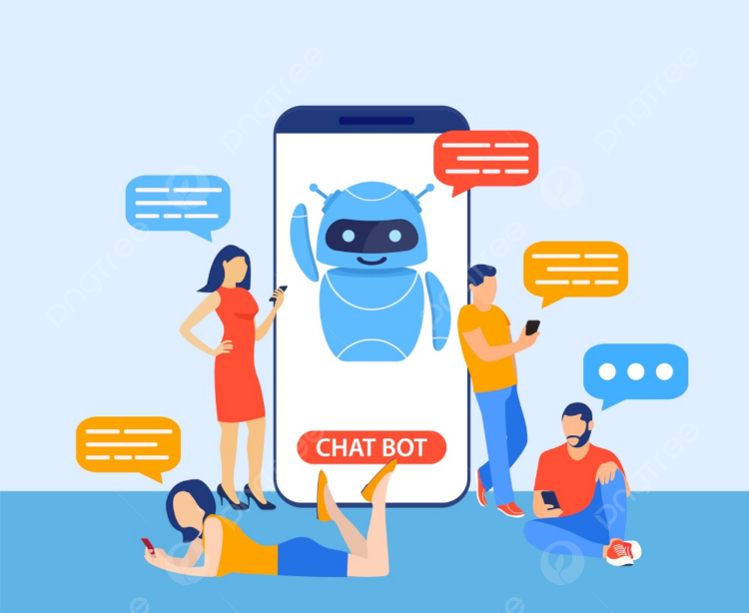

**Gambar 2.12 Chat Bot**

1. Augmented Reality (AR)

Augmented Reality adalah teknologi yang menggabungkan objek maya dua dimensi atau tiga dimensi lalu diproyeksikan terhadap dunia nyata. Contoh sederhana AR adalah filter wajah di aplikasi media sosial yang menambahkan elemen digital seperti kacamata, topi, atau hewan pada wajah pengguna ketika mereka memotret diri sendiri

1. Virtual Reality (VR)

Virtual Reality adalah teknologi yang dapat membuat pengguna untuk dapat berinteraksi dengan lingkungan yang ada dalam dunia virtual yang disimulasikan oleh komputer. VR membuat pengguna serasa masuk ke dalam dunia virtual tersebut. Contoh VR adalah aplikasi game yg berbasis VR

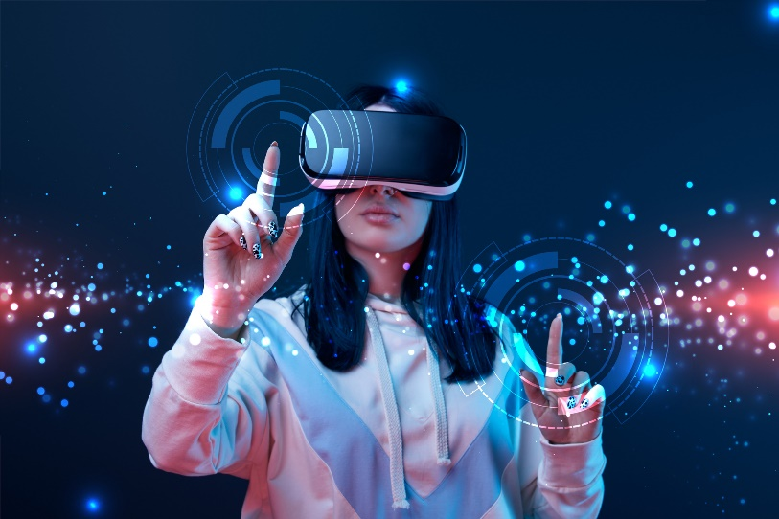

**Gambar 2.13 VR**

1. Teknologi 5G

Teknologi 5G adalah teknologi jaringan seluler yang menawarkan kecepatan internet tinggi hingga 20 kali lebih cepat dari generasi sebelumnya. Kelebihan teknologi 5G di antaranya adalah koneksi lebih luas, hampir tidak memiliki delay, dan hemat energi.

1. Cybersecurity

Cybersecurity adalah tindakan perlindungan perangkat, jaringan, program dan data dari ancaman serangan siber serta akses ilegal. Cybersecurity terbagi menjadi 3 jenis :

1. Network Security

Merupakan sistem keamanan yang melindungi lalu lintas data dengan mengaktifkan network security antara lain memasang antivirus, firewall, two-factor authentication hingga enkripsi data.

1. Cloud Security

Cloud Security adalah layanan berbasis cloud untuk menyimpan data"

1. Application Security

Application security biasanya berupa autentikasi baik biometrik maupun kartu identitas.

1. Robotic Process Automation (RPA)

Robotic Process Automation adalah teknologi otomatisasi cerdas untuk melakukan tugas-tugas berulang yang dilakukan oleh pekerja manusia, seperti mengekstraksi data, mengisi formulir, memindahkan file, dan banyak lagi.

Contoh RPA adalah finger print, robot pengantar makanan, dan lain lain.

# BAB III PENUTUP



## Kesimpulan

Teknologi Informasi memiliki konsep suatu teknologi yang digunakan untuk mengolah data, termasuk memproses, mendapatkan, Menyusun, menyimpang, memanipulasi data dalam berbagai cara untuk mendapatkan hasil informasi yang berkualitas, akurat, relevan, dan tepat waktu (mencangkup bisnis, pribadi, dan lain lain) untuk pengambilan Keputusan.

Fungsi Teknologi Informasi yaitu menghasilkan, dan menyimpan data atau informasi penting sehingga mempermudah beberapa pekerjaan. Teknologi informasi juga mempunyai manfaat untuk pendidikan masa kini agar bisa mengakses materi dan mencari solusi dengan lebih efektif.

Peran Teknologi Informasi terdapat pada beberapa bidang, dalam bidang ekonomi, dan perbankan berperan mendukung proses bisnis dengan aplikasi dan layanan elektronik, dalam bidamg dunia kerja memudahkan untuk mengakses informasi, dalam bidang pendidikan berperan memberikan informasi tugas menjadi sumber bahan ajar, dalam bidang bisnis berperan untuk menghemat biaya produksi dan operasional dengan melakukan pengawasan atau control biaya setiap hari, dalam bidang transportasi berperan menyedikan informasi biaya travel, fitur paket liburan, dan pemesanan online transportasi.

## Saran

Menyadari bahwa penulis masih jauh dari kata sempurna kedepannya penulis akan lebih fokus dan detail dalam menjelaskan makalah diatas dengan sumber - sumber yang lebih banyak.

Masyarakat dapat menggunakan teknologi dengan baik seperti menggunakannya untuk mencari informasi yang di butuhkan, dan membantu beberapa pekerjaan dan tidak menggunakan teknologi untuk mencari informasi bersifat negatif,

# DAFTAR PUSTAKA

# LAMPIRAN